# **Как настроить рабочее окружение для курса по Python и установить все требуемые библиотеки бесплатно, без SMS и без регистрации, если у вас Windows**

Далеко не всегда удобно разрабатывать в веб-браузере, да и не всегда есть такая возможность. Для «тотального контроля», независимости от чужих серверов, «промежуточного» ПО и для использования подсказок и других мощных инструментов специализированных сред разработки нужно обязательно иметь на своей домашней ЭВМ установленный интерпретатор и возможность лёгкой установки новых библиотек.

## **Способ «Всё из коробки»: поставить Anaconda**

Последовательность действий:

1. **Узнать, «32-битная» или «64-битная» у вас операционная система**:  
   Через меню «Пуск» (возможно, как-то иначе на вашей системе) открыть «Панель управления», затем ­ «Система». В списке характеристик должна быть «Тип системы», и это ответ на наш вопрос.  
     
   Если не удаётся найти описание системы, откройте cmd.exe и введите **wmic os get osarchitecture,** и будет напечатан тип системы.  
   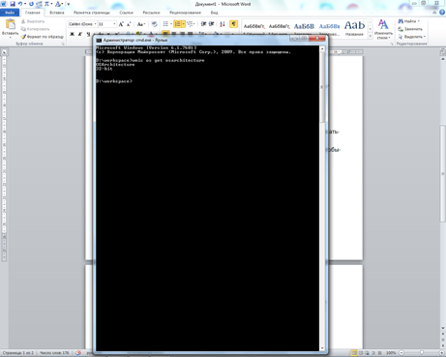  
   Если и так почему-то не получается, напишите преподавателю, разберёмся.
2. Перейти по ссылке:<https://www.continuum.io/downloads> и **скачать устанавливающее приложение** для Python 3.5 и для вашей операционной системы (пункт 1 нужен был для того, чтобы выбрать, что именно скачивать).  
   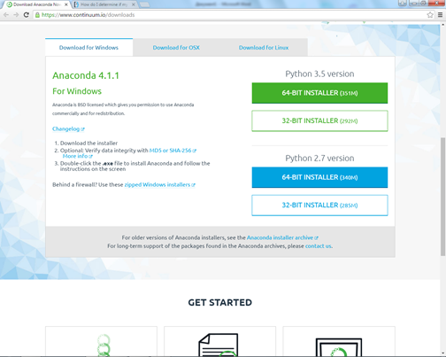  
   На сайте могут попросить email для рассылок, можно отказаться и нажать “No thanks”, на возможность скачивания это не повлияет.  
     
   Как вы могли заметить, файл сравнительно большой, поэтому загрузка может занять длительное время.
3. **Загруженный exe-шник надо запустить**, и после небольшого опроса начнётся установка. Если не знаете, какие опции вам подходят, рекомендую оставить все настройки как есть (по умолчанию).
4. После этого следует **проверить, что всё установилось**. Для этого надо открыть заново открыть консоль cmd.exe и вбить “**python**”.  
     
   Должен появиться текст с версией питона 3.5.* [в общем, какой-то свежей] и упоминанием Anaconda, и должен запуститься REPL (вы увидите значки >>> в начале строки).  
     
   Вместе с питоном анаконда поставляет разные библиотеки для аналитиков. Проверьте, что корректно установился numpy, напечатав в открытом REPL “**import numpy**”. Никаких ошибок быть не должно, должен произойти только «перевод строки».  
     
     
   Выход из REPL осуществляется либо вызовом **quit()**, либо сочетанием клавиш Ctrl+Z [+enter].  
     
   Выйдите из REPL (должны пропасть >>> в начале строки). Напишите в консоль **jupyter notebook**. Через какое-то время в вашем веб-браузере по умолчанию откроется страница. Это значит, что всё ок.  
     
    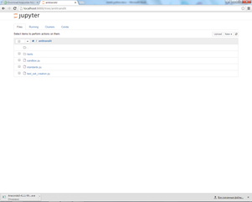

## **Способ «Лучше, конечно, помучиться»**

## Предполагаю, что у вас уже установлен Python 3.4+, в противном случае рекомендую первый способ. И даже если установлен – всё же стоит поставить анаконду, так как придётся совершать меньше лишних действий.

Однако если из каких-то соображений вы этого делать не хотите, вот как можно поступить:

* Говорят, что вместе с Python 3.4+ идёт в комплекте **pip**, то есть необходимые пакеты теоретически можно ставить просто-напросто набрав в консоли **pip install нужный_пакет**То есть надо выполнить, например,  
  **pip install pandas**(нам понадобятся и другие библиотеки, но эта ‑ в первую очередь)
* По ссылке – отдельные библиотеки, которые можно просто взять и установить. Но всё ставить руками плохо, лучше пользоваться мощными средствами а-ля pip (см. выше)  
    
  Windows does not have any package manager analogous to that in Linux, so installing one of the scientific Python distributions mentioned above is preferred. However, if that is not an option, Christoph Gohlke provides [pre-built Windows installers](http://www.lfd.uci.edu/~gohlke/pythonlibs/) for many Python packages, including all of the core SciPy stack, which work extremely well.

## **Какие бывают средства разработки**

1. Trueъ way – писать в блокноте и запускать в консоли.  
  
**Notepad++** можно взять отсюда:<https://notepad-plus-plus.org/download/v6.9.2.html>  
  
Скачиваете, запускаете установщик, и самый удобный на свете блокнот с подсветкой синтаксиса у вас в кармане. Мы работали с ним на занятиях. Говорят, что там можно прикрутить интерпретатор, и запускать *.py одной кнопкой. Если интересно, как это сделать, – разберитесь и расскажите всем, пожалуйста.

2. Вместе с Anaconda поставляются IPython notebook. Чтобы его запустить, перейдите в консоли **cmd.exe** в нужную вам директорию, например, так:  
  
**cd C:\Users\myname\PythonCourse\Test\**и вбейте **jupyter notebook**В вашем любимом браузере откроется страница с особым интерфейсом. Пока поисследуйте его сами, мы ещё обязательно будем учиться работать с «IPython-ноутбуками».

3. Лично я для **разработки (не аналитики)** использую PyCharm – продукт JetBrains, который подсказывает код, типы, корректирует стиль и вообще учит и воспитывает программиста. Код пишется быстрее и чище. Не знаю, есть ли у нас лицензии для студентов (впрочем, нам «продвинутая» версия не особо нужна), но всегда можно взять бесплатную Community Edition, что и рекомендую сделать; всё стандартно – скачать-запустить установщик :)  
  
<https://www.jetbrains.com/pycharm/>

Возможно, надо покопаться в свойствах и указать правильный интерпретатор. Будут сложности – пишите преподавателю.

4. Этим мир средств разработки на питоне не ограничивается, есть люди, которые, зная о названных инструментах, пользуются другими, но всего не перечислишь; если вы хотите найти что-то другое и *идеально* вам подходящее – удачи! Заодно и всем расскажете, что нашли :)

5. Для тех, кто раньше работал с R, можно попробовать Spyder (нажать Win + R, а там **conda install spyder**) запуск: нажать Win + R, а там **spyder**. Spyder хорош тем, что там есть область с Variable Exprorer и удобный Help - как в Rstudio.